千锋教育在线实训日报
班级 | 17级网络工程班 | 姓名 | 周涛 | 日期 | 20200711
作业一：学习内容总结 | - 早上刚开始进行了开班仪式，介绍了相关的内容。  - 开班结束，老师对云计算的知识点，进行了介绍，以及如何购买  体验云服务器。  - 老师讲解了一般常用的操作系统（unix，linux，windows）以及主要的介绍了我们学习的linux的发源。  - 下午主要介绍了linux的基本操作命令。如当前命令pwd等。  - 讲了如何在云服务器上搭建网站以及在阿里云上安全组对端口的开放。  - 讲解了如何在一个云服务器上，放置不同的网页（虚拟主机）的操作。
作业2：学习感受 | 授课的内容容易接受，授课的速度比较适中，不是太快，也不是太慢，有足够的时间去消化理解。
作业3：效果图或者答案 | 单元格空间估计不够。粘贴到最下面吧效果图过程
备注 | 主题：【学习日报】 20200217（班级学号某某某）  作业用word文档 （发的时候给内容放到邮件正文）
作业：用虚拟主机做两个网站；
第一个网站：亚索
过程及截图：
- 将做好的网页上传到云服务器上。
- 在自己的云服务器上，先安装httpd软件。
- 查看/var/www/html/里面有index.html,如果有，清空。
- 将自己上传的网页的内容复制到/var/www/html/ 中。
- 启动httpd网站服务。
- 在阿里云的控制台中，修改安全组，放行端口80。
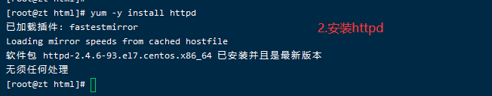
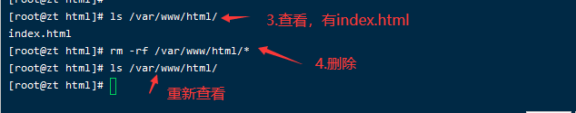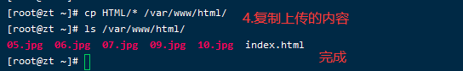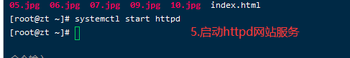
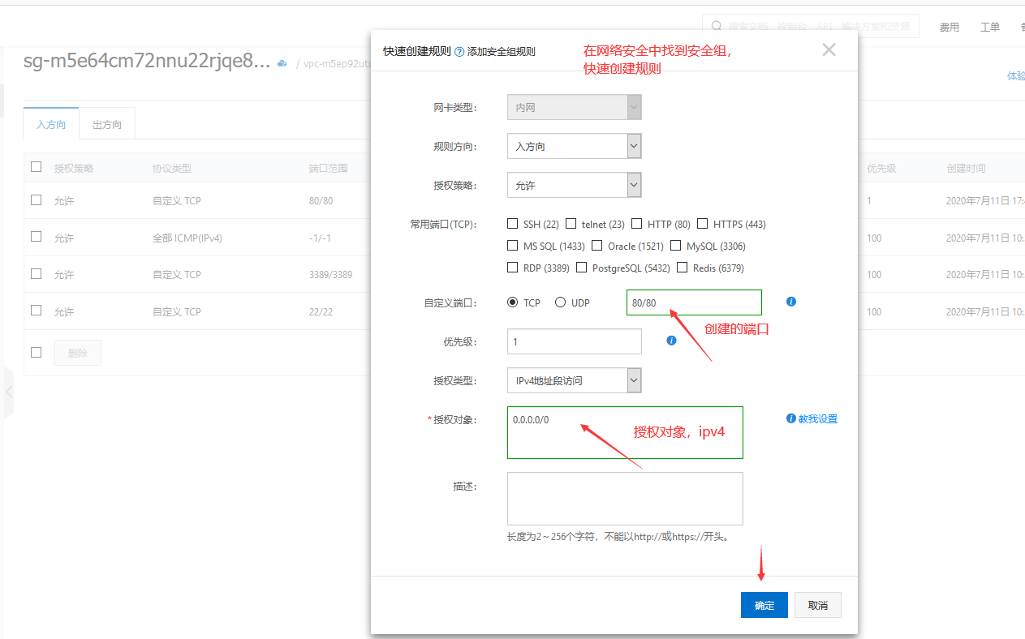
实验结果：

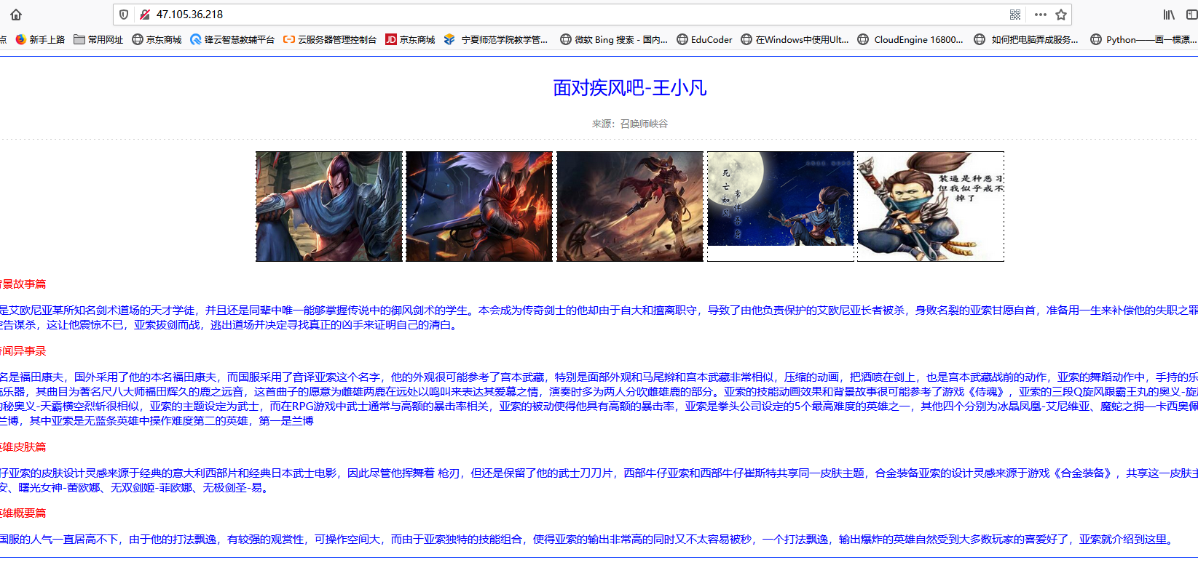

第二个网站：表白网站
实验过程及截图：
- 现在已经有了一个网站，所以就需要利用虚拟主机技术，自己在 /var/www/ 目录下创建自己的项目文件。
- 修改配置文件，/etc/httpd/conf/httpd.conf 添加一个自己想要开放的端口（这里用81端口）
- 创建子配置文件：在cd /etc/httpd/conf.d/ 这个目录下，创建 创建名称.conf
- 添加以下内容：

<VirtualHost *:81>
ServerName localhost
DocumentRoot /var/www/HTML
</VirtualHost>

- 重启httpd服务
- 配置安全组，放行81端口。
- 验证，访问
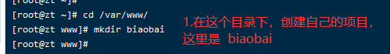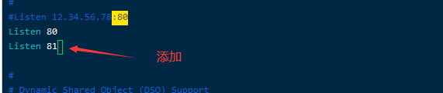

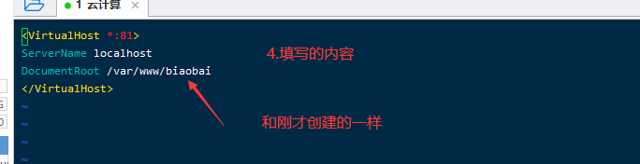
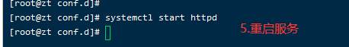

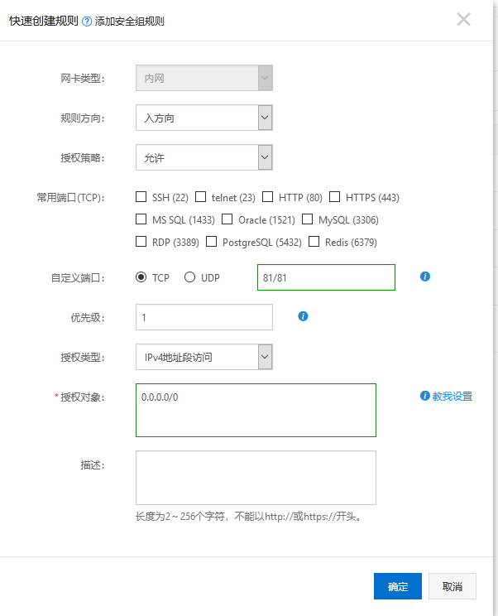
测试结果：
